DODATNI ZADATCI (za one koji žele više)

KRUŽNICA I KRUG
- Točke A i B dijele kružnicu u omjeru 1 : 5. Odredi veličinu obodnog kuta pridruženog kraćem kružnom luku .

- U koordinatnom sustavu u ravnini nacrtaj kružnicu sa središtem u točki A(2, 3) radijusa
4 cm i kružnicu sa središtem u točki B(3, −2) radijusa 2 cm. Odredi njihov međusobni položaj.

- U koordinatnom sustavu u ravnini nacrtaj pravac točkama A(−1, −2) i B(−1, 3) i kružnicu sa središtem u točki S(2, 1) tako da pravac AB bude njezina tangenta. Izračunaj opseg i površinu te kružnice ako su jedinične dužine duljine 1 cm.

- Duljine stranica pravokutnog trokuta tri su uzastopna višekratnika broja 3 čiji je zbroj 36. Odredi površinu trokuta te kruga unutar opisane mu kružnice.

- Dužina $\overline{\text{AB}}$ duljine 10 cm podijeljena je točkom R u omjeru 2 : 3. Izračunaj opsege i površine krugova promjera i .

- Dužina $\overline{\text{AB}}$ duljine 6 cm podijeljena je u omjeru 3 : 4 : 5. Nad svim trima dužinama konstruirani su polukrugovi. Izračunaj opseg i površinu tako dobivena lika.

- Trokutu opisana je kružnica. Odredi veličine unutarnjih kutova trokuta ako njegovi vrhovi dijele kružnicu na tri dijela u omjeru 2 : 3 : 5.

- U krajnjim točkama tetive $\overline{\text{AB}}$ kružnice k nacrtane su tangente te kružnice koje se sijeku u točki C. Odredi veličine unutarnjih kutova trokuta ako točke A i B dijele kružnicu u omjeru 1 : 4.

- Odredi površinu obojenog dijela kvadrata duljine stranice 6 cm.
a) | 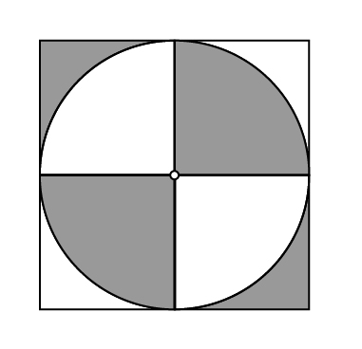 | c) | 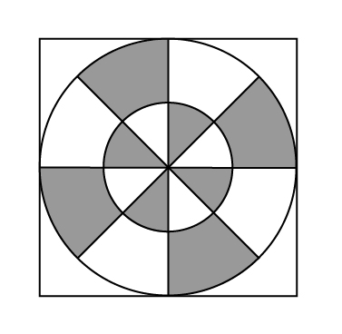 | e) | 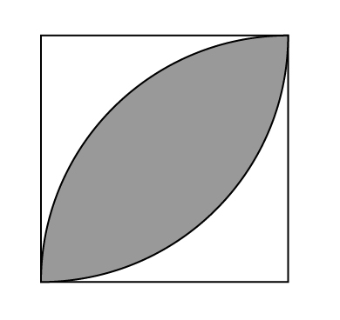
b) | 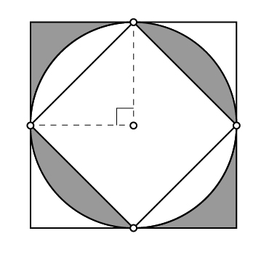 | d) | 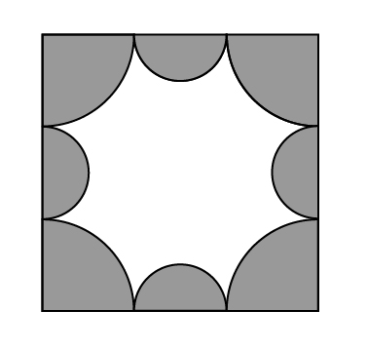 | f) | 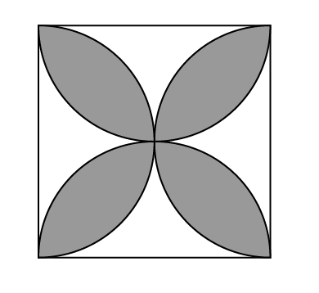

Rješenja

1. 30° 2. Kružnice se sijeku 3. o = 6π cm, P = 9π cm² 4. P_{Δ} = 54, P_{K} = 56.25π
5. o₁ = 4π cm, P₁ = 4π cm², o₂ = 6π cm, P₂ = 9π cm² 6. o = (6 + 3π) cm, P = 1.5625π cm²
7. 36°, 54°, 90° 8. α = β = 36°, γ = 108° 9. a) P = 18 cm² b) P = 9 cm² c) P = 4.5π cm²
d) P = 6π cm² e) P = (18π − 36) cm² f) P = (18π − 36) cm²

